**三峡制药利用泛微OA系统管理生产预测和安全库存**

出处：泛微官网 2019.1.10

链接：https://www.weaver.com.cn/subpage/aboutus/news/news-detail-18305.html

三峡制药作为一家从事药物研究和生产的综合性生物制药企业，产品层次多、市场覆盖全球、生产规模大。

庞大的业务体系让三峡制药很早就开始了信息化建设，此次在原有U8系统的基础上，通过泛微OA系统的集成能力，将U8作为后端数据库，储存业务信息；用OA作为前端业务系统，打通三峡制药采购业务链，提高业务核算和内控能力。

**一、OA&U8集成，打通三峡制药业务信息链**

三峡制药的所有采购业务都是围绕“生产预测和安全库存”两大指标制定采购计划，过去，物料和供应商主数据都储存在U8系统，但是ERP重数据轻流程的特点，并不能彻底解决三峡制药实际采购中“业务和信息分离”的管理问题。

现在，覆盖全公司的集中采购平台形成，三峡制药通过泛微OA系统一个平台就能实现从采购计划制定到下单的全过程管理，同时，借助系统集成接口，将订单信息回传U8系统，信息同步，审批统一。

**业务数据同步管理**

无论是订单、供应商、客户还是合同资料，为了避免重复录入，三峡制药都统一从OA系统建立表单档案，随业务流程变化实时更新写入ERP系统。在业务审批的过程中可以直接在表单中调取使用，查阅、填报更智能。



（从OA建立客户档案—ERP系统同步写入）

**二、三峡制药集中采购管理平台亮点应用**

OA系统围绕采购业务，用流程串联数据，为三峡制药提供一个集“计划管理、询报价管理、合同管理、订单管理”于一体的电子化采购管理平台。

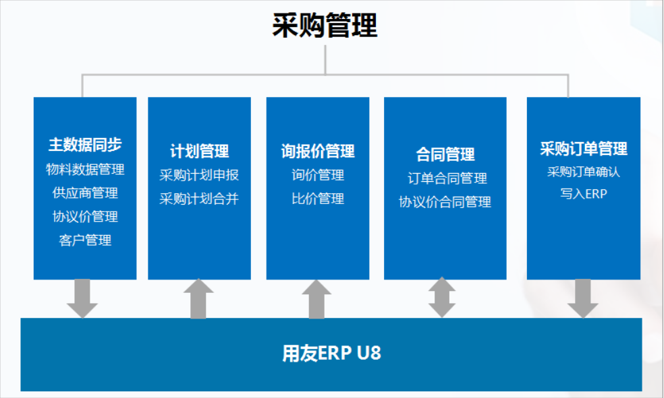

（三峡制药集中采购管理思路）

**1、制定计划，一键发起采购**

智能化的申请表单和ERP软件数据互通，提前录入到ERP中的物料信息，如种类、名称、规格等都能在表单中智能调取，无需手动填报。

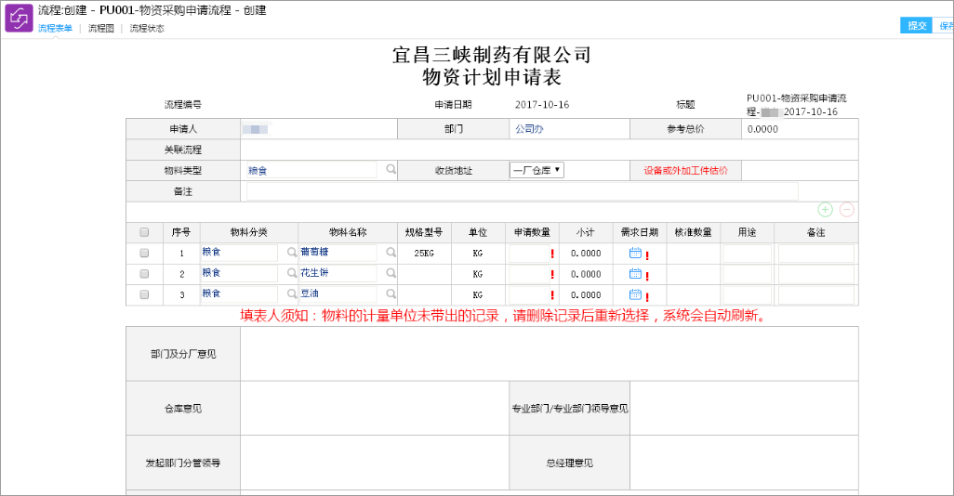

（采购申请表）

**2、构建采购计划库，进度一目了然**

为了将采购进度更集中的呈现，泛微OA通过表单、门户等功能将所有经审核确认的采购计划，按时间段实时汇总成库，询价进度、采购进度、采购单价等信息清晰呈现，随时按需调配，方便上层调阅了解情况。



（采购计划库）

**3、快速询价，确认订单**

为了提高采购效率，采购计划库为三峡制药提供了便捷的处理仓，各项采购计划按执行状态分类归集，相关人员可以在某个时间段批量处理待询价、待下单的条目，提高办理效率。

所有供应商报价结果经表单统一汇总，一经确认，采购计划会自动转换成待签订的合同订单，智能流转，简化中间流程。

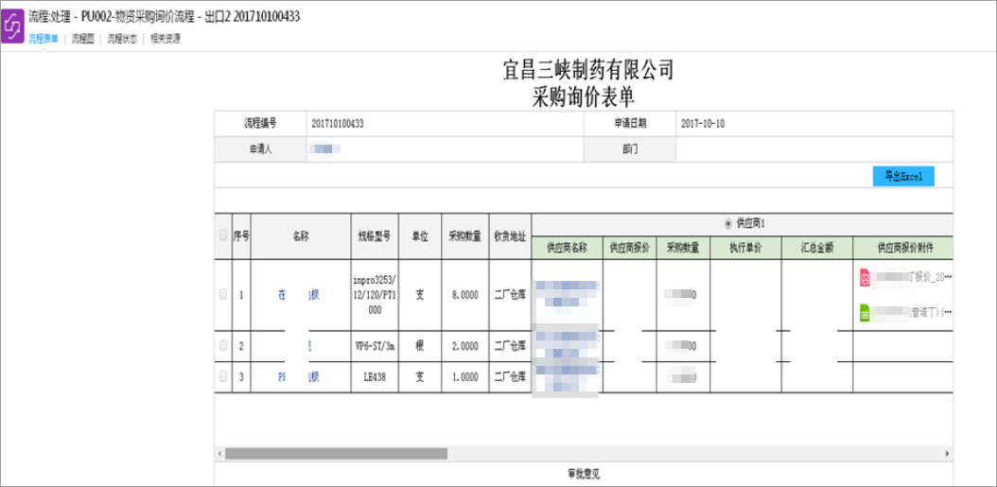

（询价单）

**4、订单台帐理清合同，付款信息明**

订单数量一多，合同信息难免复杂，哪个订单付款多少、什么时候到期、付过了没有等信息，都要一一理清。泛微OA通过订单台帐，将所有订单按时间汇总，详细信息一目了然，防止重复付款、过期未付现象，提高供应商满意度。

**三、三峡制药用OA实现集中采购的价值**

**降低管理成本：**信息、执行、审批等管理环节全程电子化，简化工作的同时大大提高执行效率。

**规范业务体质：**用电子化的环境提高采购透明度，投标、比较更规范，不仅规范了业务还能提高采购质量。